# Opdracht pakkenpersen

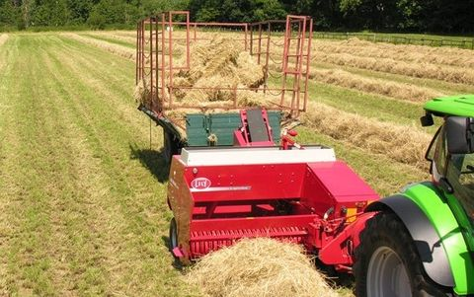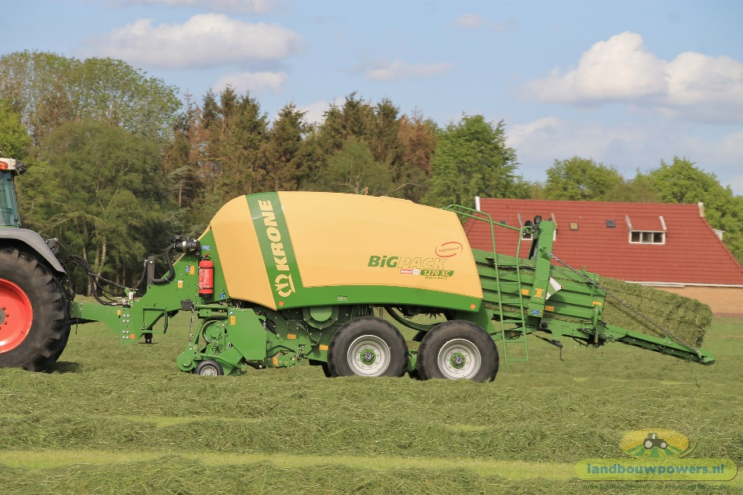

## Inleiding

Voor de veehouder kunnen het de belangrijkste dagen van het jaar zijn, wanneer het gras lang genoeg is en de zon weer gaat schijnen. Dan moet het gebeuren, de voederwinning van gras komt weer opgang. Maaien, schudden, harken en persen of inkuilen. Een goede voerkwaliteit betekent een goede opname door het vee, dus een goede productie. Een regenbui in het gemaaide gras betekent kwaliteitsvermindering. Een veehouder en een loonwerker kijken altijd tegelijk naar de lucht en naar de klok.

In de moderne mechanisatie wereld staat kwaliteit bij hoge capaciteit voorop. Om als toekomstig veehouder of loonwerker te kunnen inspelen op de voerderwinning van gras met een goede kwaliteit is kennis nodig van gewas en machines.

In deze bundel verdiepen we ons in de machines die het gras persen in pakken. Daarbij hebben we het over alle soorten pakkenpersen in het algemeen.

## Algemeen

In dit hoofdstuk worden pakkenpersen behandeld.

De volgende machines komen aanbod: hogedrukpers, grootpakpers,

Het doel van een pakkenpers is het wel of niet snijden en verdichten van het gewas in een pak.

### Hogedrukpers

De kleine pakkenpers of hogedrukpers, wordt gebruikt voor het persen van hooi en stro. De pakken mogen vaak niet meer wegen dan 15 tot 20 kg zodat ze gemakkelijk met de hand zijn te verwerken. De pakken zijn ongeveer 50 cm breed en ongeveer een meter lang. De lengte is afhankelijk van het gewicht van het gewas. Op de opraappers zitten veel draaiende delen die goed afgeschermd moeten zijn. Beschermkappen moeten in goede staat verkeren en mogen niet ontbreken.

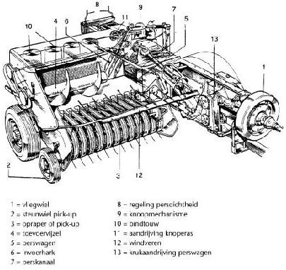

1. Vliegwiel

2. Steunwiel pick-up

3. Pick-up

4. Toevoervijzel

5. Perswagen

6. Invoerhark

7. Perskanaal

8. regeling persdichtheid

9. Knoop mechanisme

10. Bindtouw

11. Aandrijving knoopas

12. Windveren

13. Krukaandrijving perswagen

### Pick-up

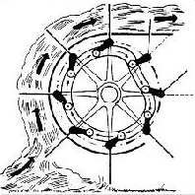Een pick-up bestaat uit een as met een aantal tandbalken. Meestal zijn deze gestuurd door een curvebaan (zie afbeelding). Dit is vergelijkbaar met de beweging van een harkarm. Tussen deze tanden door zitten rongen. Dit zijn gewasgeleiders dit het gewas naar de invoer begeleiden en voorkomen dat het gras op de as gaat wikkelen.

Voor je op pad gaat met de hogedrukpers dien je altijd te controleren of er geen gebroken tanden zijn. Vervang zo nodig de gebroken tanden. Boven de pick-up zitten windveren die de gewasstroom naar de invoer begeleiden en voorkomen dat de wind het gras uit de invoer blaast. Deze windveren zijn stalen staven die naar achteren steken en een deel kunnen kantelen. Door het gewicht van deze windveren wordt het gewas beter op de pick-up gedrukt.

De opraapdiepte van de pick-up kun je instellen met het loopwiel. De tanden mogen niet door de grond gaan. Een vuistregel is 2 a 3 cm boven de grond voor schoon werk.

### Invoer

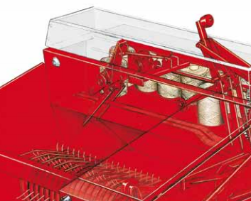Het invoersysteem neemt het hooi of stro van de pick-up over en voert dit naar de perswagen. Dit transport van de pick-up naar de perswagen gebeurt met een vijzel of met twee invoerharken (zie afbeelding). Het invoeren met de invoerhark mag pas gebeuren op het moment dat de perswagen naar voren gaat. Hierdoor ontstaat een ruimte in het perskanaal. De invoerharken mogen het gewas maar tot midden in het perskanaal brengen zodat er vlakke plakken geperst kunnen worden. Te ver invoeren betekend kromme pakken maken. Bij iedere slag snijd de perswagen het gewas af langs de wand van het perskanaal om mooie rechte plakken te kunnen persen.

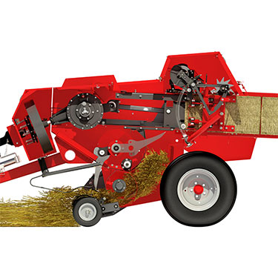

### Perswagen

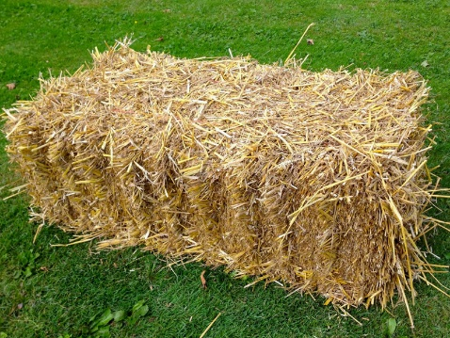De perswagen maakt heen en weer gaande bewegingen. Waarmee bij iedere slag een prop gewas tot een plak wordt aangestampt. Deze perswagen maakt bij 540 omw/min. Tussen de 70 en 100 slagen per minuut. In een baal van een meter lang vind je vaak tussen de 10 en 15 plakken. Dit is afhankelijk van de zwadgrootte en de rijsnelheid.

De persdruk stel je in door de wanden van het perskanaal dichter naar elkaar toe te draaien en zo de weerstand in het perskanaal vergroot. In de perswagen zitten twee verticale sleuven waardoor de naalden van het bindsysteem kunnen bewegen.

### Praktijk

Kleine baaltjes worden vaak nog met de hand op een wagen geladen om ze daarna op de boerderij weer in de schuur of op zolder te stapelen. Omdat het vaak om honderden of duizenden baaltjes gaat die met de hand worden verladen is het gewicht van een baaltje erg belangrijk. Een mooi gewicht ligt rond de 15 kg. Dit gewicht kun je aanpassen door de balen korter te maken. Vaak wordt dit ook gedaan met de persdichtheid, alleen is dat een minder prettige manier. Dit omdat een baal dan losser wordt en gemakkelijker uit elkaar valt. De dichtheid van de baal is goed als je de touwen in het midden van de baal ongeveer 3 cm van de baal kunt tillen voor de baal van de grond los komt. Daarbij mogen de baaltjes niet te klein worden omdat ze dan niet goed te stapelen zijn. Een mooie lengte is 0,8 tot 1,2 meter

### Opdrachten

1. Geef de benoem de volgende onderdelen.

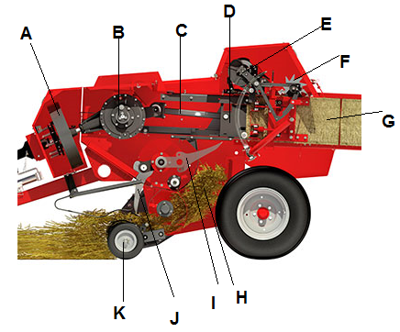

1. Klik hier als u tekst wilt invoeren.
2. Klik hier als u tekst wilt invoeren.
3. Klik hier als u tekst wilt invoeren.
4. Klik hier als u tekst wilt invoeren.
5. Klik hier als u tekst wilt invoeren.
6. Klik hier als u tekst wilt invoeren.
7. Klik hier als u tekst wilt invoeren.
8. Klik hier als u tekst wilt invoeren.
9. Klik hier als u tekst wilt invoeren.
10. Klik hier als u tekst wilt invoeren.
11. Klik hier als u tekst wilt invoeren.
12. Waarvoor wordt de hogedrukpers nog gebruikt?

Klik hier als u tekst wilt invoeren.

1. Wat is een ideaal gewicht van een kleine baal?

Klik hier als u tekst wilt invoeren.

1. A. Hoe pas je het gewicht van de balen aan?

Klik hier als u tekst wilt invoeren.

B. Waarom

Klik hier als u tekst wilt invoeren.

1. Wat dien je te controleren voor je vertrekt met de hogedrukpers?

Klik hier als u tekst wilt invoeren.

## Grootpakpers

1. Benoem alle 6 bewerkingen die de grootpakpers maakt tijdens het persen van
2. Klik hier als u tekst wilt invoeren.
3. Klik hier als u tekst wilt invoeren.
4. Klik hier als u tekst wilt invoeren.
5. Klik hier als u tekst wilt invoeren.
6. Klik hier als u tekst wilt invoeren.
7. Klik hier als u tekst wilt invoeren.
8. A. Leg uit waar je naar kijkt als je de pick-up afsteld.

Klik hier als u tekst wilt invoeren.

B. Leg uit waarom je hiernaar kijkt?

Klik hier als u tekst wilt invoeren.

1. A. Op de afbeelding hieronder zie je een Klik hier als u tekst wilt invoeren..

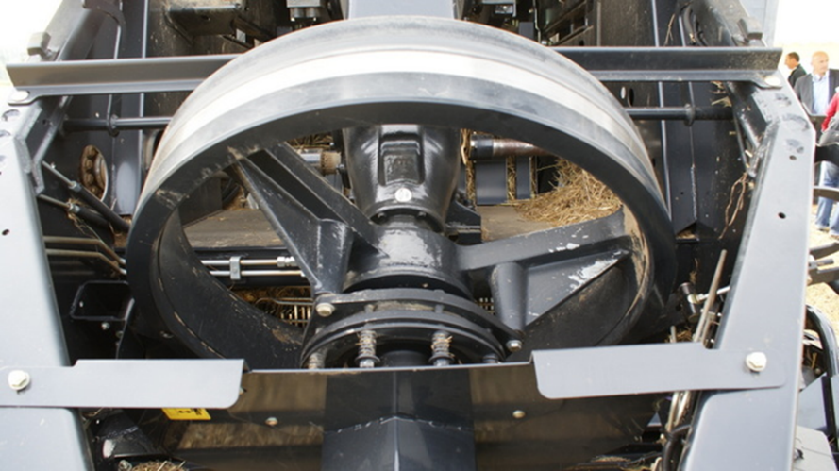

B. Waarvoor dient dit onderdeel?

Klik hier als u tekst wilt invoeren.

C. Aan de zijkant zit een hendel, waar is deze voor?

Klik hier als u tekst wilt invoeren.

### Pick-up en invoer

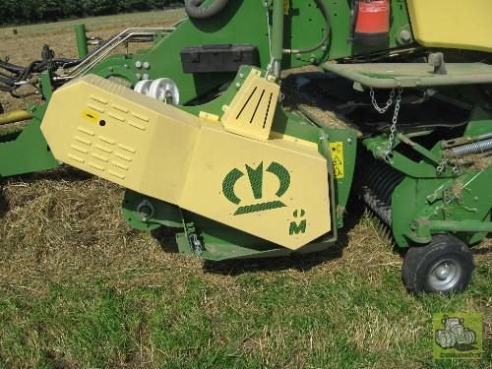

1. Wat voor een machine hangt hier onder de dissel voor de pick-up?

Klik hier als u tekst wilt invoeren.

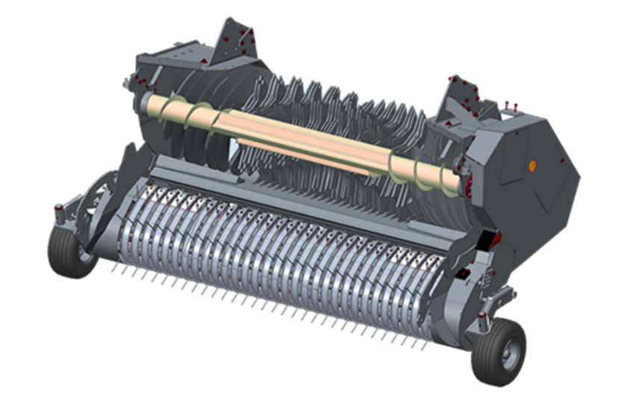

1. Waarvoor dient de pick-up?

Klik hier als u tekst wilt invoeren.

1. Waarvoor dient de kortgewasplaat? (niet zichtbaar op de afbeelding)

Klik hier als u tekst wilt invoeren.

1. Waarvoor dienen de kantvijzels?

Klik hier als u tekst wilt invoeren.

1. Waarom heeft een pick-up vaak zwenkloopwieltjes?

Klik hier als u tekst wilt invoeren.

1. De rotor heeft kammen. Waarom zitten er bij een invoer met messen vaak strippen op deze kammen gelast?

Klik hier als u tekst wilt invoeren.

1. Noem een voor- en een nadeel van het gebruik van messen.
2. Voordeel: Klik hier als u tekst wilt invoeren.
3. Nadeel: Klik hier als u tekst wilt invoeren.
4. Leg uit waarom een grote vierkante baal uit allemaal dunne plakjes bestaat?

Klik hier als u tekst wilt invoeren.

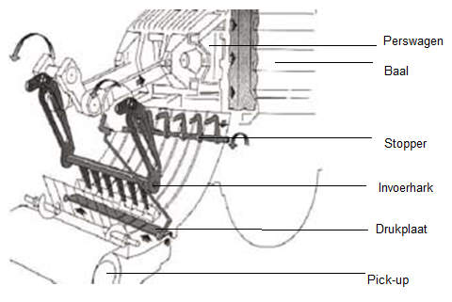

1. Leg Uit wat de functie van de drukplaat is (zie afbeelding).

Klik hier als u tekst wilt invoeren.

1. Leg uit wat de functie is van de stopper.

Klik hier als u tekst wilt invoeren.

1. Leg uit hoe de drukplaat en de stopper samenwerken.

Klik hier als u tekst wilt invoeren.

### Persen

1. Waarom zitten er verticale sleuven in de perswagen?

Klik hier als u tekst wilt invoeren.

1. Leg uit wat er in het perskanaal veranderd als je instelt de baal vaster te persen.

Klik hier als u tekst wilt invoeren.

1. Waarom staat deze instelling bij stro vaster dan bij kuilgras?

Klik hier als u tekst wilt invoeren.

Als een baal zijn lengte heeft bereikt wordt hij geknoopt. Naalden geven van onderuit touw door aan de knopers boven op de machine.

1. Wat betekend synchronisatie?

Klik hier als u tekst wilt invoeren.

1. Waarom moeten naalden van de grootpakpers gesynchroniseerd zijn met de perswagen en de knopers?

Klik hier als u tekst wilt invoeren.

1. Hoe stel je mechanisch de lengte van de baal in?

Klik hier als u tekst wilt invoeren.

1. Waar dienen de wiggen in het perskanaal voor?

Klik hier als u tekst wilt invoeren.

1. Waarom moeten alle gewas resten uit de machine als je de pers langere tijd niet gebruikt.

Klik hier als u tekst wilt invoeren.

### Knopen

1. Waarom zitten er ventilatoren boven de knopers?

Klik hier als u tekst wilt invoeren.

1. Wat kan er gebeuren als er veel vuil in de knopers zit?

Klik hier als u tekst wilt invoeren.

### Algemeen

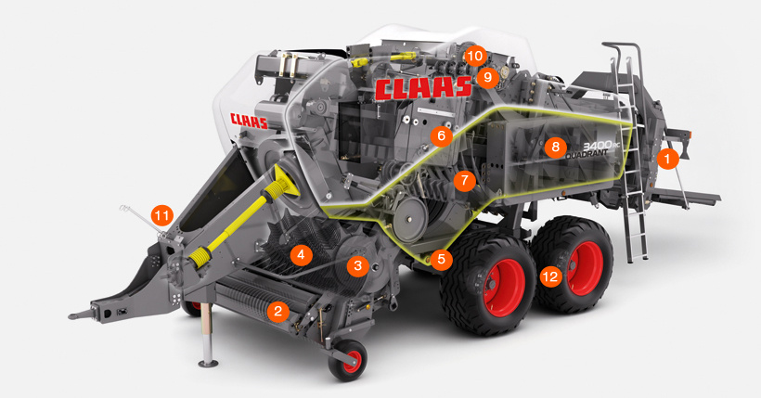

1. Benoem de onderdelen van de pers in de tabel hieronder.

|  |  |
| --- | --- |
| 1.Klik hier als u tekst wilt invoeren. | 7.Klik hier als u tekst wilt invoeren. |
| 2.Klik hier als u tekst wilt invoeren. | 8.Klik hier als u tekst wilt invoeren. |
| 3.Klik hier als u tekst wilt invoeren. | 9.Klik hier als u tekst wilt invoeren. |
| 4.Klik hier als u tekst wilt invoeren. | 10.Klik hier als u tekst wilt invoeren. |
| 5.Klik hier als u tekst wilt invoeren. | 11.Klik hier als u tekst wilt invoeren. |
| 6.Klik hier als u tekst wilt invoeren. | 12.Klik hier als u tekst wilt invoeren. |

1. Noem bij ieder merk grootpakpers een andere innovatie (nieuwigheid) en leg uit wat daarvan de functie is.
2. Krone

Klik hier als u tekst wilt invoeren.

1. New Holland / Case

Klik hier als u tekst wilt invoeren.

1. Massey Ferguson / Fendt

Klik hier als u tekst wilt invoeren.

1. Claas

Klik hier als u tekst wilt invoeren.

1. Kuhn / JD / Deutz Fahr

Klik hier als u tekst wilt invoeren.

1. Noem bij de lely hogedrukpers een innovatie.

Klik hier als u tekst wilt invoeren.